Отбасы – тәрбие басы, мектеп – тәрбие жаршысы
Мақсаты: Бала тәрбиесіндегі ата-ананың алатын орнының ерекше екендігін түсіндіру.. Отбасы мүшелері арасындағы бауырмалдық, қайырымдылық, достық қарым-қатынастар болу керек екенін баланың санасына жеткізу, үлкенді сыйлауға, сыпайы, ілтипатты болуға тәрбиелеу. Отбасы бақытты болу үшін отбасы мүшелерінде түсінушілік, төзімділік, сабырлылық, сыйластық, т.б. қасиеттер табылуы қажет екендігін оқушылардың ой-саналарына жеткізу.
Көрнекілігі: қанатты сөздер «Отан – отбасынан басталады» , «Әке - тірегің, ана – жүрегің», карточкалар, бейнематериалдар, интерактивті тақта, жанұя суреттері т.б.
САБАҚТЫҢ БАРЫСЫ
Шаттық шеңбері
Оқушылар шаттық шеңберін құрып тұрады. «Марапат» әдісі арқылы мұғалім оқушыларды марапаттайды
- Мұғалім марапат, мақтау сөз айтып, алғыс хатты бір балаға береді.Ол бала марапат, мақтау сөз айтып келесі балаға ұсынады.Осылайша жалғаса береді.

Топқа біріктіру. «Мозайка» әдісі арқылы топқа бөлінеді.
Оқушыларға сурет қиындылары беріледі
1. Әке мен ананың суреті.
2.Обасының суреті
Сурет құрастырып болған соң,сол суретке қатысы әр оқушы мақал-мәтел айтады.Суретке қарап өз топ аттарын қояды.
1-топ «Ата-ана»
2-топ «Отбасы»

Қызығушылықтарын арттыру
«Кім бұрын?» Жұмбақтарды шешу

1. Маған да, саған да,
Жақын туыс бес адам.
Үш әріптен тұратын.
Онға оқы, солға оқы
Өзгермейді еш одан.
Бәрі-де өз жұртың
Айтады, қане кім атын? (ана, апа, аға, іні, ата)
2. Айтары мол ғұлама,
Көп жасасын бұл адам,
Әкесі ол әкеңнің
Білер оны сұраған.
Ол кім? (ата)
3. Атаңның баласы,
Кей кезде таласып.
Қаласың әжеге
Білгенің асады кәдеге.
Ол кім? (әке)
4. Бала бала, бала деп,
Түнде шошып оянған
Түн ұйқысын төрт бөліп
Түнде бесік таянған.
Қолын қатты тигізбей,
Кірлі көйлек кигізбей.
Иісін жұпар аңқытқан.
Бұл кім? (ана)
5. Дегенімді жасайтын
Қалған тамағымды асайтын
Ертіп алып жетектеп
«Немерем» – деп атайтын? (әже)

Ой шақыру «Кинометафора» әдісі арқылы интербелсенді тақтадан отбасы туралы бейнематериал көрсету.Сын тұрғысынан ойлау сұрақтарын қойып,сабақты ары қарай өрбіту.
1.Отбасы деген сөзді қалай түсінесіңдер?
2.Тату-тәтті отбасы болу үшін әр адам қандай болу қажет?
3.Адам бойындағы ең асыл қасиет не деп ойлайсыңдар?

Топтық жұмыс. «Ойлан,тап!» әдісі. Әр топ берілген тапсырманы орындайды.Берілген сөздерден мақал- мәтел құрастырып жазады.Мақал- мәтелдерден екпінді тауып,түрлеріне ажыратады.
- Ұя, ұш.
- Әке, ұл, ана, қыз, өсу.
- Әке, оқ, тон, ана, жону, пішу.
Ребусты шеш:
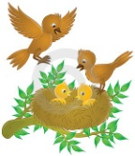да не ' сең, ұ '' да соны

іл 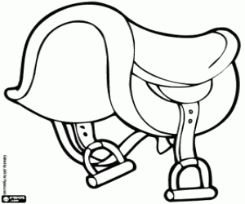 сің.

II. Көрініс көрсету.
- Көрініс («Ата-ана» тобы)
Ертеде бір үлкен қарт қатты сырқаттанып жатса, жалғыз ұлы келіп:
- Әке, мен сені айшылық жерде аты шыққан тәуіпке апарып емдетемін, - депті. Сөйтіп әкесін арқасына салып, жолға шығыпты. Олар ұзақ жүріпті, қас қарайған кезде алдан қарауытқан сұлбаны көрсетіп, әкесі:
- «Балам анау не? – деп сұрапты.
- «Ол – түйе» - деп жауап беріпті. Сәлден кейін әкесі әлгі жауабын қайталапты. Әке осы сауалын үшінші рет қайталап сұрағанда баласы:
- «Ол – түйе, түйе» Өзім шаршап келе жатқанда, неге сұрай бересің? - деп ренжіпті.
Сонда әкесі:
- «Балам, кішкене кезіңде мен ауыр тірліктен шаршап келіп отырсам да, сенің «Анау не, мынау не?» деп күніне жүз рет сұрайтын сұрағыңа беті қайтпасын, жігері жасымасын деп үнемі жауап беретінмін. Бұл аурудан емделейін деген ойым жоқ еді, тек бетіңді қайтармайын деп көнгенмін, енді сенен сөз естігенше, үйіме барып, ажалға мойын ұсынғаным артық, мені жерге түсір» депті.
(Көріністен қандай ой түйгендері сұралады?)
1. Әке баласына неге ренжіді?
2. Баланың орнында сіз болсаңыз әкеңе қалай жауап берер едіңіз?
2. Көрініс.(«Отбасы» тобы)
Бір үйде төрт адам. Ата, бала, келін, немере. Кәрі кісі тәрелкені сындырып алады деп, келіні атасына тамақты темір табақпен береді. Бір күні шалдың немересі ағаш жоныпты. Әке – шешесі:
- Балам, не істеп отырсың? – деп сұрайды.
- Ертең сендер қартайып, атам сияқты болғанда тамақ ішетін ағаш астау жасап отырмын,- депті баласы.
«Әкесін сыйламағанды, баласы сыйламайды,- деген бар емес пе? Ата - анаға қатыгездік жасаған адам дүниедегі ең күнәсі көп, адамдық ардан безген жан болып саналады. Қазақ халқында ондай пенделер қатаң жазаға, қатты қарғысқа ұшыраған. Отырған әкелер, ер азаматтар өз міндетін қалай орындап жүр екен? Бірнеше сауалнама қойып, жауап қайтарады, тәрбие туралы ойларын ортаға салады.

Қорытындылау
Кластер

Бақытты отбасы
(отбасы мүшелері арасындағы қарым қатынасс қандай болуы керек?)

Рефлексия.
«Екі жұлдыз, бір тілек» әдісі. Топ басшылары қарсы топқа олардың 2 жақсы жақтарын және 1 ұсынысын айтады.

Қазақстан Республикасы
Білім және Ғылым министрлігі
«Малонарым орта мектебі» КММ

«Отбасы – тәрбие басы,
мектеп – тәрбие жаршысы»
6 «А», 7 «А», 9 «А» сыныптары

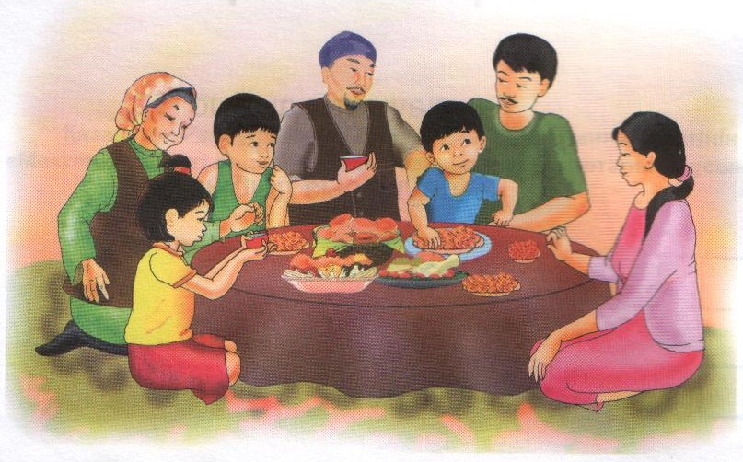

Сынып жетекшілері: Каирбаева Д.Е.
Нұрлан Нияз

2019-2020 оқу жылы

